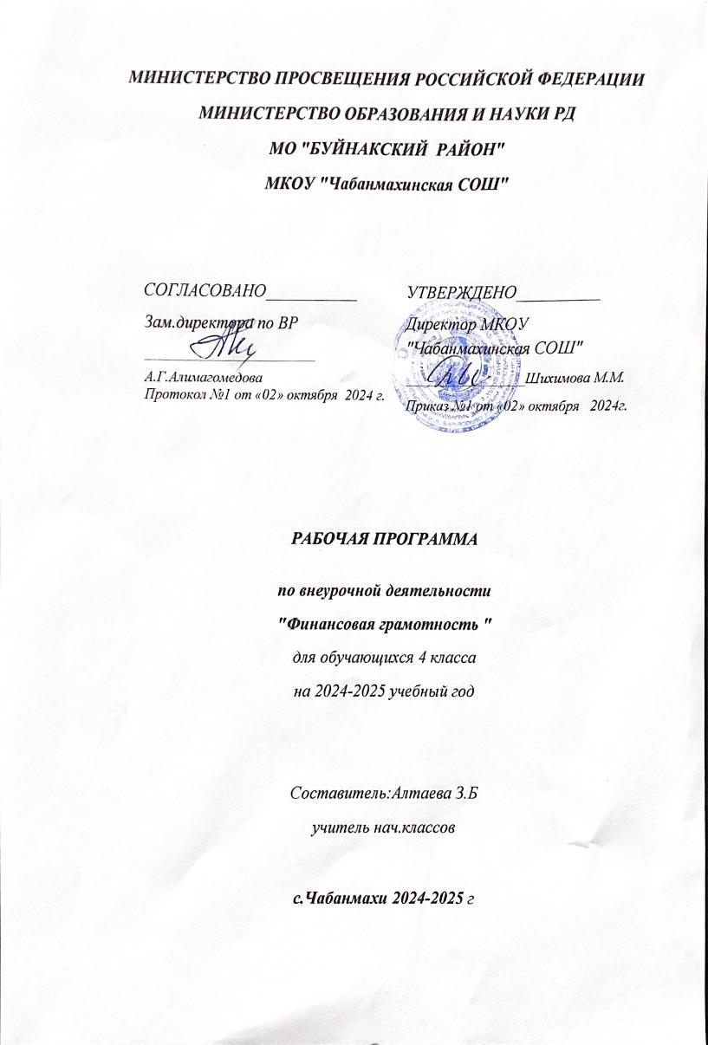

**РАБОЧАЯ ПРОГРАММА ВНЕУРОЧНОЙ ДЕЯТЕЛЬНОСТИ**

**«ФИНАНСОВАЯ ГРАМОТНОСТЬ»**

**ДЛЯ 4-ГО КЛАССа**

**Пояснительная записка**

Рабочая программа внеурочной деятельности «Финансовая грамотность» для обучающихся 4-го класса составлена на основе требований Федерального государственного образовательного стандарта начального общего образования.

Целью курса «Финансовая грамотность» являются развитие экономического образа мышления, воспитание ответственности и нравственного поведения в области экономических отношений в семье, формирование опыта применения полученных знаний и умений для решения элементарных вопросов в области экономики семьи.

Цель курса конкретизируют следующие задачи:

учить планировать личный бюджет и постановку целей;

рассмотреть способы достижения финансовых целей (накопления, депозиты, вклады);

познакомить с особенностями функционирования банков, пенсионных фондов, налоговых и страховых компаний;

познакомить с понятиями «право» и «налоги»;

формировать основы предпринимательства, через игровую деятельность.

**Личностные, метапредметные и предметные результаты освоения курса**

Личностными результатами изучения курса «Финансовая грамотность» являются:

осознание себя как члена семьи, общества и государства;

овладение начальными навыками адаптации в мире финансовых отношений;

развитие самостоятельности и осознание личной ответственности за свои поступки;

развитие навыков сотрудничества со взрослыми и сверстниками в разных игровых и реальных экономических ситуациях.

Метапредметными результатами изучения курса «Финансовая грамотность» являются:

освоение способов решения проблем творческого и поискового характера;

использование различных способов поиска, сбора, обработки, анализа и представления информации;

овладение логическими действиями сравнения, обобщения, классификации, установления аналогий и причинно-следственных связей, построения рассуждений, отнесения к известным понятиям;

овладение базовыми предметными и межпредметными понятиями;

понимание цели своих действий;

проявление познавательной и творческой инициативы;

адекватное восприятие предложений товарищей, учителей, родителей;

умение слушать собеседника и вести диалог;

умение признавать возможность существования различных точек зрения и права каждого иметь свою;

умение излагать своё мнение и аргументировать свою точку зрения и оценку событий;

умение договариваться о распределении функций и ролей в совместной деятельности;

осуществлять взаимный контроль в совместной деятельности, адекватно оценивать собственное поведение и поведение окружающих.

Предметными результатами изучения курса «Финансовая грамотность» являются:

понимание и правильное использование экономических терминов;

представление о роли денег в семье и обществе;

умение характеризовать виды и функции денег;

знание источников доходов и направлений расходов семьи;

умение рассчитывать доходы и расходы и составлять простой семейный бюджет;

определение элементарных проблем в области семейных финансов и путей их решения;

проведение элементарных финансовых расчётов.

**Содержание программы**

|  |  |  |
| --- | --- | --- |
| **Тема** | **Количество часов** | **Содержание** |
| Что такое деньги и какими они бывают? | 13 | Как появились деньги? История монет. Монеты Древней Руси (выполнение творческих работ). Представление творческих работ «Монеты Древней Руси». Бумажные деньги. Безналичные деньги. Дебетовая карта и кредитная карта, в чем разница? Исследование «Деньги современности». Представление результатов исследования. Валюты. Интерактивная викторина «Деньги». Мини-исследование «Сколько стоят деньги?»  Представление результатов мини-исследования «Сколько стоят деньги?» |
| Из чего складываются доходы в семье | 8 | Откуда в семье берутся деньги. Как заработать деньги? На что семьи тратят деньги? Вот я вырасту и стану… Профессии будущего и настоящего. А чем занимаются банкиры? Как приумножить то, что имеешь? Как правильно планировать семейный бюджет? |
| Деньги счёт любят, или как управлять  своим кошельком, чтобы он не пустовал | 13 | Как тратить с умом? Примерный бюджет школьника. Семейный бюджет. Бюджет Российской Федерации. Если доходы превышают расходы, образуются сбережения. Если расходы превышают доходы, образуются долги. Игра «Древо решений». Товары и услуги. Странное слово «Монополисты». Игра «Монополия». Творческий проект «Мое предприятие». Защита проекта «Мое предприятие». Обзорное занятие «Что нового я открыл для себя?» |
| Итого | 34 |  |

**Виды деятельности:**

познавательная;

игровая.

**Формы организации деятельности:**

этические беседы;

мини-исследования;

посещение музея Банка России посредством виртуальной экскурсии;

игры.

**Календарно-тематическое планирование внеурочной деятельности «Финансовая грамотность» для 4-го класса**

|  |  |  |  |  |
| --- | --- | --- | --- | --- |
| № **п/п** | **Тема** | **Количество часов** | **Дата проведения** | |
| **План** | **Факт** |
| **Раздел 1. Что такое деньги и какими они бывают? 13 ч.** | | | | |
| **1** | Как появились деньги? | 1 |  |  |
| **2** | История монет | 1 |  |  |
| **3** | Монеты Древней Руси (выполнение творческих работ) | 1 |  |  |
| **4** | Представление творческих работ «Монеты Древней Руси» | 1 |  |  |
| **5** | Бумажные деньги | 1 |  |  |
| **6** | Безналичные деньги | 1 |  |  |
| **7** | Дебетовая карта и кредитная карта, в чем разница? | 1 |  |  |
| **8** | Исследование «Деньги современности» | 1 |  |  |
| **9** | Представление результатов исследования | 1 |  |  |
| **10** | Валюты | 1 |  |  |
| **11** | Интерактивная викторина «Деньги» | 1 |  |  |
| **12** | Мини-исследование «Сколько стоят деньги?» | 1 |  |  |
| **13** | Представление результатов мини-исследования «Сколько стоят деньги?» | 1 |  |  |
| **Раздел 2. Из чего складываются доходы в семье, 8 ч.** | | | | |
| **14** | Откуда в семье берутся деньги | 1 |  |  |
| **15** | Как заработать деньги? | 1 |  |  |
| **16** | На что семьи тратят деньги? | 1 |  |  |
| **17** | Вот я вырасту и стану… | 1 |  |  |
| **18** | Профессии будущего и настоящего | 1 |  |  |
| **19** | А чем занимаются банкиры? | 1 |  |  |
| **20** | Как приумножить то, что имеешь? | 1 |  |  |
| **21** | Как правильно планировать семейный бюджет? | 1 |  |  |
| **Раздел 3. Деньги счёт любят, или как управлять**  **своим кошельком, чтобы он не пустовал, 13 ч.** | | | | |
| **22** | Как тратить с умом? | 1 |  |  |
| **23** | Примерный бюджет школьника | 1 |  |  |
| **24** | Семейный бюджет | 1 |  |  |
| **25** | Бюджет Российской Федерации | 1 |  |  |
| **26** | Если доходы превышают расходы, образуются сбережения | 1 |  |  |
| **27** | Если расходы превышают доходы, образуются долги | 1 |  |  |
| **28** | Игра «Древо решений» | 1 |  |  |
| **29** | Товары и услуги | 1 |  |  |
| **30** | Странное слово «Монополисты» | 1 |  |  |
| **31** | Игра «Монополия» | 1 |  |  |
| **32** | Творческий проект «Мое предприятие» | 1 |  |  |
| **33** | Защита проекта «Мое предприятие» | 1 |  |  |
| **34** | Обзорное занятие «Что нового я открыл для себя?» | 1 |  |  |
| Итого | | **34** |  | |

**Список использованной литературы**

Корлюгова, Ю. Н. Финансовая грамотность: методические рекомендации для учителя. 2–4 классы общеобразоват. орг. / Ю. Н. Корлюгова. — М.: ВИТА-ПРЕСС, 2014. — 64 c.

Корлюгова, Ю. Н. Финансовая грамотность: Учебная программа. 2–4 классы общеобразоват. орг. / Ю. Н. Корлюгова. — М.: ВИТА-ПРЕСС, 2014. — 16 c.

Корлюгова, Ю. Н. Финансовая грамотность: контрольные измерительные материалы. 2–4 классы общеобразоват. орг. / Ю. Н. Корлюгова. — М.: ВИТА-ПРЕСС, 2014. — 8 c.